ŠKOLA ZA ODGOJ I OBRAZOVANJE-PULA
Škola za odgoj i obrazovanje – Pula započela je s radom 1958. godine kao Pomoćna osnovna škola. Danas u njenom sastavu djeluje Osnovna i Srednja škola. U Osnovnoj školi obrazuju se učenici s lakom mentalnom retardacijom i popratnim teškoćama u razvoju od I do VIII razreda,učenici s umjerenom i težom intelektualnom teškoćom u skupinama i radnom osposobljavanju, te učenici s autističnim smetnjama integrirani u razrede ili skupine zavisno o stupnju intelektualne teškoće. U trogodišnjoj Srednjoj školi stručno se osposobljavaju učenici s lakom intelektualnom teškoćom i popratnim teškoćama u razvoju i to za sljedeće zanimanja: pomoćni kuhar i slastičar, pomoćni autolimar, pomoćni vinar i vinogradar, pomoćni vodoinstalater, pomoćni vrtlar, pomoćni cvjećar.
Pri Školi 1997. godine je osnovano Učeničko športsko društvo «Hobotnica» koje okuplja sve učenike škole. Sekcije su: mali nogomet, atletika, štafetne igre,boćanje, plivanje, badminton, ples, zimski sportovi. Budući naši učenici zbog svog psihofizičkog stanja nisu u mogućnosti pratiti i natjecati se na školskim, gradskim i županijskim natjecanjima predviđenim za učenike redovnih škola, Škola je postala pokretač športskih igara učenika s teškoćama u razvoju na državnoj razini, a dva puta bili smo i domaćini istih. Članovi smo Specijalne Olimpijade Hrvatske.
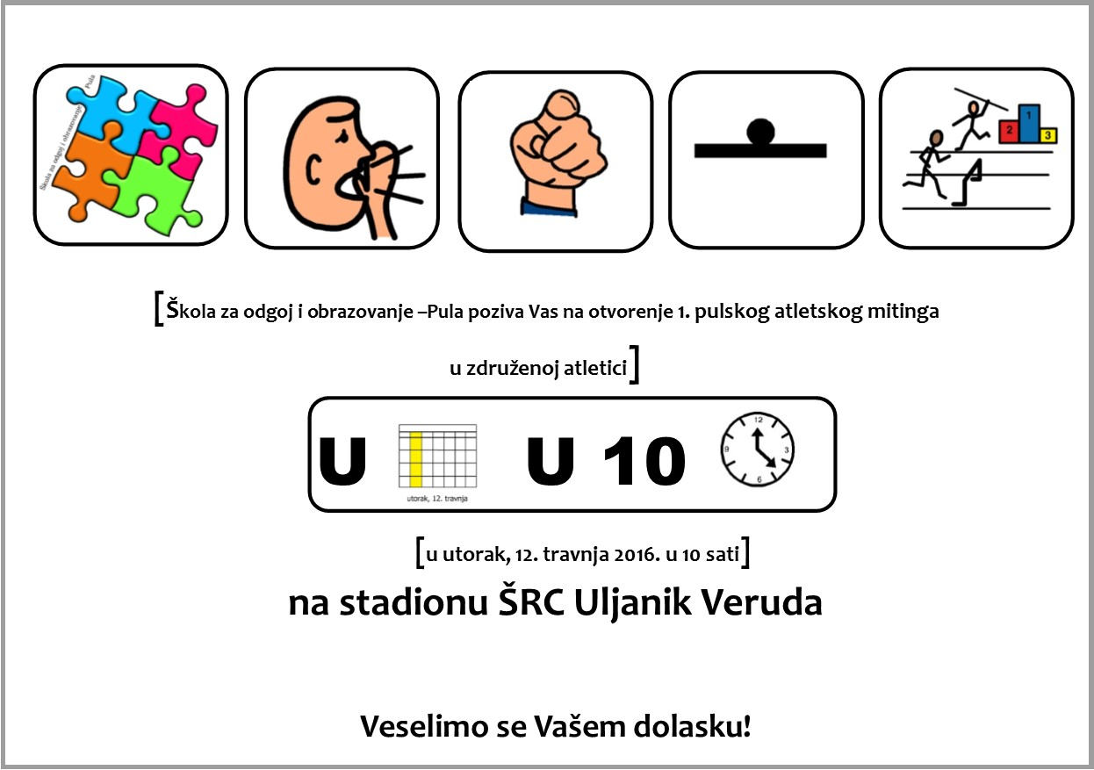
Ponosni smo na odnos koji naša ustanova ima sa svojim osnivačem, Gradom Pulom, javnim sportskim ustanovama i zajednicama grada Pule.

Organizacija : ŠKOLA ZA ODGOJ I OBRAZOVANJE-PULA
Pod pokroviteljstvom : GRAD PULA
SPECIJALNA OLIMPIJADA HRVATSKE
Suradnici i sponzori:
- ŠRC ULJANIK VERUDA
- CRVENI KRIŽ PULA
- ATLETSKI KLUB ISTRA
- ZBOR ATLETSKIH SUDACA PULA
- PIZZERIA TIVOLI
- ZBOR CANTUS POPULI
- DRAGAN STOKIĆ

Sudionici:
- CENTAR ZA ODGOJ, OBRAZOVANJE I REHABILITACIJU KRIŽEVCI
- CENTAR ZA ODGOJ I OBRAZOVANJE VELIKA GORICA
- CENTAR ZA ODGOJ I OBRAZOVANJE ZAGREB
- CENTAR ZA ODGOJ I OBRAZOVANJE TUŠKANAC
- ŠPORTSKO DRUŠTVO SPECIJALNIH ŠPORTOVA LUČ
- KLUB SPECIJALNIH ŠPORTOVA OZALJ
- CENTAR ZA REHABILITACIJU PULA
- DNEVNI CENTAR ZA RADNU TERAPIJU I REHABILITACIJU PULA
- ŠKOLA ZA ODGOJ I OBRAZOVANJE- PULA

9 SPORTSKIH DRUŠTAVA, 25 PARTNERA, 50 NATJECATELJA

Hodogram:

11.04.2016.

......dolazak ekipa
14:30 sastanak trenera u „Hotelu Pula“,zajednički odlazak na stadion
15:00 dolazak na stadion
15:10 početak natjecanja
- 60m Ž
- 60m M
- 100 m Ž
- 100m M
- 400m Ž združeno
- 400m M združeno
- 4x100 m Ž združeno
- 4x100m M združeno
završetak natjecanja predviđen je do 16:30/17:00
19:00 - večera u hotelu
20:30- sastanak trenera

12.04.2016.
07:00-09:00 doručak
09:30 dolazak na stadion
10:00 svečano otvorenje
- Zbor Cantus PoPuli
- himna Republike Hrvatske
- himna Istre
- Čitanje zakletve sportaša
- Zbor Cantus PoPuli
  - pjesma „We are the champions“

- 10:15
- 400m M združeno
podjela medalja za 400 m združeno-
medalje uručila zamjenica gradonačelnika Pule Elena Puh Belci

- 4x100 m M združeno
- 4x100m Ž združeno
podjela medalja za 4x100 m združeno
medalje uručila zamjenica gradonačelnika Pule Elena Puh Belci

- 60m M
- 60m Ž
podjela medalja za 60 m
medalje uručila koordinatorica Sigurne Kuće Istra i članica školskog odbora Škole Jadranka Črnjul

- 100 m M
- 100m Ž
podjela medalja za 100 m
medalje uručila koordinatorica Sigurne Kuće Istra i članica školskog odbora Škole Jadranka Črnjul
Završetak natjecanja predviđen je za 12:00
12:00 odlazak kućama

400m M
ZDRUŽENO
(2*200)
Br  staze | BR | IME | PREZIME | ŠKOLA  CENTAR | REZULTAT | POREDAK
2 | 1932 | SAMUEL | MILJKOVIĆ | AK ISTRA | 1:08,08 | 1
 |  | GORAN | MARTIĆ | ŠKOLA PULA
3 | 1895 | JAN | FRIVERSKI | AK ISTRA | 1:08,79 | 2
 |  | SILVIJO | RATKAJEC | TUŠKANAC
2 | 1909 | DANIJEL ZVONIMIR | BOBAN | ŠKOLA PULA | 1:09,90 | 2
 |  | DONAT | BANOVIĆ | AK ISTRA
3 | 1682 | MARTIN | BRNIĆ | AK ISTRA | 1:15,25 | 3
 |  | JOSIP | MANDEKIĆ | TUŠKANAC
4 | 1426 | MATEJAKOV | FRANČULA | AK ISTRA | 1:09,88 | 1

4*100m M
ZDRUŽENO
Br staze |  | BR |  | IME |  | PREZIME |  | ŠKOLA  CENTAR |  | REZULTAT |  | POREDAK
2 |  |  |  | DAVID |  | LUNKO |  | AK ISTRA
2 |  |  |  | MARIN |  | KALFIĆ |  | DC PULA
2 |  |  |  | MARIN |  | GRUBEŠIĆ |  | AK ISTRA
2 |  | 1891 |  | ISMIR |  | ABIDOVIĆ |  | DC PULA |  | 1:16,91 |  | 2
3 |  |  |  | PAOLA |  | VUKOVIĆ |  | AK ISTRA
3 |  |  |  | MARKO |  | TADIĆ |  | C.REH  PULA
3 |  |  |  | HANA |  | MARIĆ |  | AK ISTRA
3 |  | 1915PL |  | DEJAN |  | BOŽAC |  | C.REH  PULA |  | 1:20,41 |  | 3
4 |  |  |  | VIKTORIJA |  | ERLIĆ |  | AK ISTRA
4 |  |  |  | MATIJA |  | COKAČ |  | KRIŽEVCI
4 |  |  |  | EMA |  | ATANASKOVIĆ |  | AK ISTRA
4 |  | 1912 |  | DOMAGOJ |  | FIŠTROVIĆ |  | KRIŽEVCI |  | 1:10,81 |  | 1
3 |  |  | IDA |  | GALLO |  | AK ISTRA
3 |  |  | ŽELJKO |  | GAŠPAROVIĆ |  | OZALJ
3 |  |  | MAURA |  | MACUKA |  | AK ISTRA
3 | 1893 |  | DRAGAN |  | RAJAČIĆ |  | OZALJ |  | 1:07,55 |  | 2
4 |  |  | LINA |  | MEDICA |  | AK ISTRA
4 |  |  | MAURO |  | ZOVIĆ |  | ŠOO PULA
4 |  |  | MATEA |  | RADOLOVIĆ |  | AK ISTRA
4 | 1931 |  | ZLATKO |  | MIŠKOVIĆ |  | ŠOO PULA |  | 1:06,59 |  | 1

4*100m Ž
ZDRUŽENO
Br  staze | BR | IME | PREZIME | ŠKOLA  CENTAR | REZULTAT | POREDAK
3 |  | PAOLA | FLAH | AK ISTRA
3 |  | KRISTINA | PIPEK | VELIKA  GORICA
3 |  | CHIARA | BILIĆ | AK ISTRA
3 | 374 | KAROLINA | MANDIĆ | VELIKA  GORICA | 1:11,60 | 1
4 |  | VANESSA | VITASOVIĆ | AK ISTRA
4 |  | IVA | RAJKO | ŠKOLA  PULA
4 |  | NORA | HOŠNJAK | AK ISTRA
4 | 1935 | ANA | BAŠIĆ | ŠKOLA  PULA | 11:22,35 | 2

 |  | 60m M
Br  staze | BR | IME | PREZIME | ŠKOLA  CENTAR | REZULTAT | POREDAK
2 | 1666 | MARIN | MAMIĆ | TUŠKANAC | 13,36 | 2
3 | 1679 | TOMISLAV | PEJIĆ | ŠKOLA PULA | 12,69 | 1
4 | 1069 | GABRIEL | ANIČIĆ | ŠKOLA PULA | 24,91 | 3
2 | 1913PL | PETAR | KARAS | KRIŽEVCI | 13,09 | 3
3 | 358 | DAVID | FABIJANIĆ | ZAGORSKA | 11,75 | 1
4 | 1906 | JOSIP | KEMENOVIĆ | KRIŽEVCI | 12,10 | 2
2 | 388 | STJEPAN | HANAK | VELIKA  GORICA | 10,22 | 1
3 | 1904 | MARKO | BORIĆ | KRIŽEVCI | 11,30 | 2
2 | 1899 | LUKA | SALAJ | LUČ | 9,80 | 2
3 | 1892 | NEVEN | LONČAREK | LUČ | 8,75 | 1
 |  | 60m Ž
Br staze | BR | IME | PREZIME | ŠKOLA  CENTAR | REZULTAT | POREDAK
2 | 1663 | RAHELA | ŽALAC | ŠKOLA  PULA | 28,35 | 3
3 | 1919 | NATAŠA | JOVANOVIĆ | DC PULA | 15,92 | 2
4 | 1915CR | LORENA | SULEJMANI | CREH  PULA | 15,31 | 1
2 | 1913CR | NIKOLINA | BRČIĆ | KRIŽEVCI | 12,56 | 3
3 | 1838 | KRISTINA | GRILEC | TUŠKANAC | 11,91 | 2
4 | 361 | VALENTINA | STRABIĆ | ZAGORSKA | 11,28 | 1
 |  | 100M M
Br  staze | BR | IME | PREZIME | ŠKOLA  CENTAR | REZULTAT | POREDAK
2 | 359 | DORIJAN | MURINA | VELIKA  GORICA | 15,45 | 2
3 | 1661 | LINO | MATIJAŠ | ŠKOLA  PULA | 16,66 | 3
4 | 361PL | JURICA | KULEŠ | ZAGORSKA | 14,66 | 1
2 | 1907PL | GEORG | RAPPEL | DC PULA | 24,19 | 3
3 | 1090 | NENAD | MIČIĆ | DC PULA | 17,13 | 1
4 | 1897 | DAMIR | JEZERINAC | OZALJ | 17,79 | 2

 |  | 100M Ž
Br staze | BR | IME | PREZIME | ŠKOLA  CENTAR | REZULTAT | POREDAK
2 | 1907CR | NIVES | STEPČIĆ | DC PULA | 20,38 | 1
3 | 1670 | NIKOLINA | LUPETINA | ŠKOLA  PULA | 21,53 | 2
2 | 360 | MAGDALENA | REBROVIĆ | ZAGORSKA | 16,78 | 1
3 | 1837 | IVANA | GRILEC | TUŠKANAC | 19,79 | 2

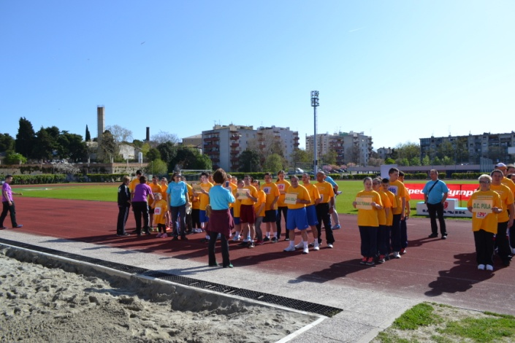
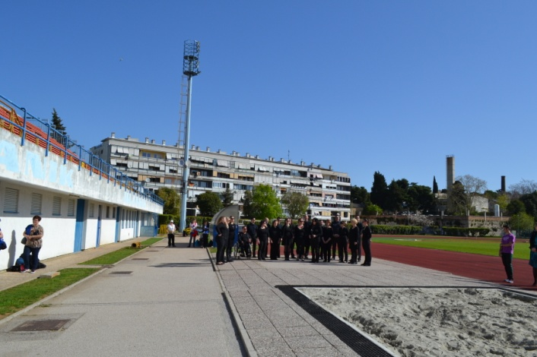

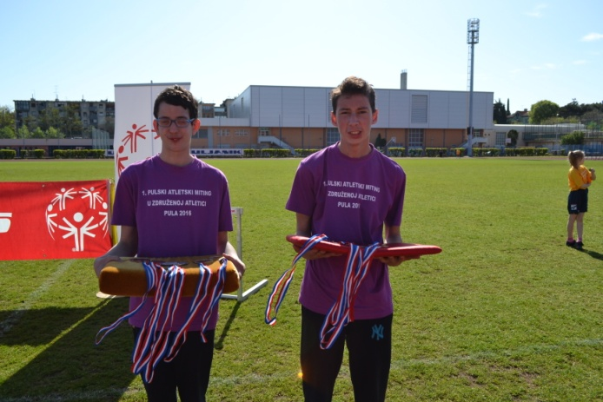
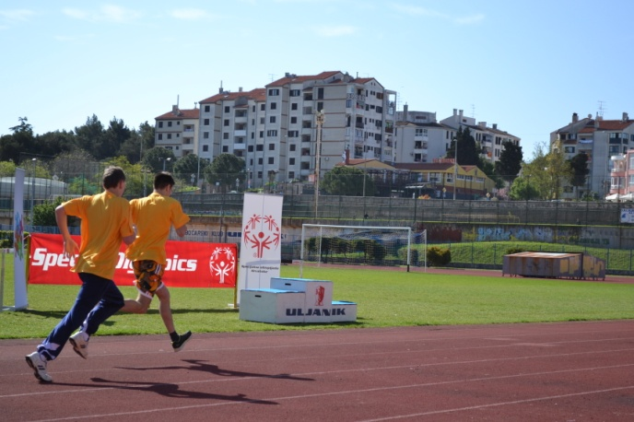

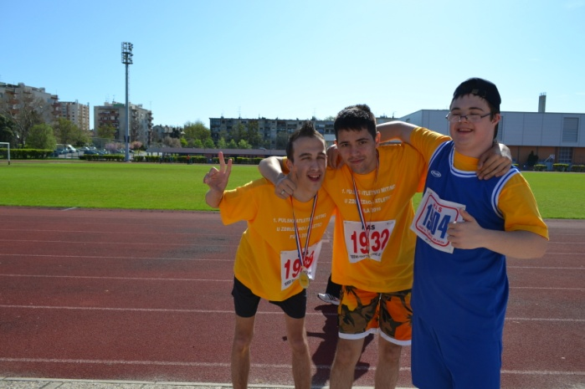
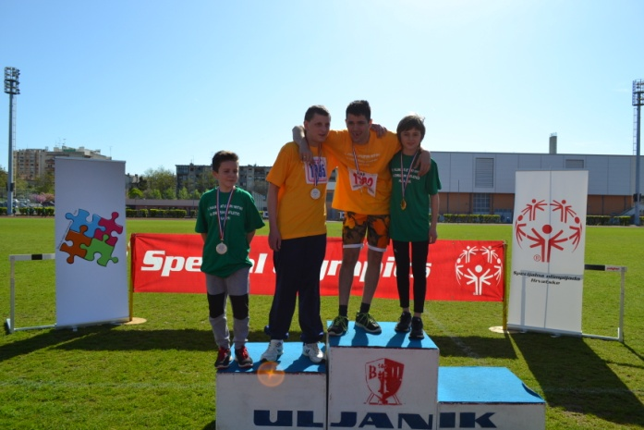

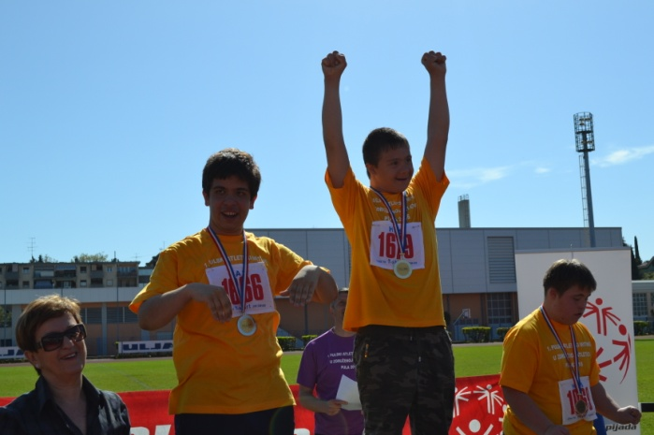
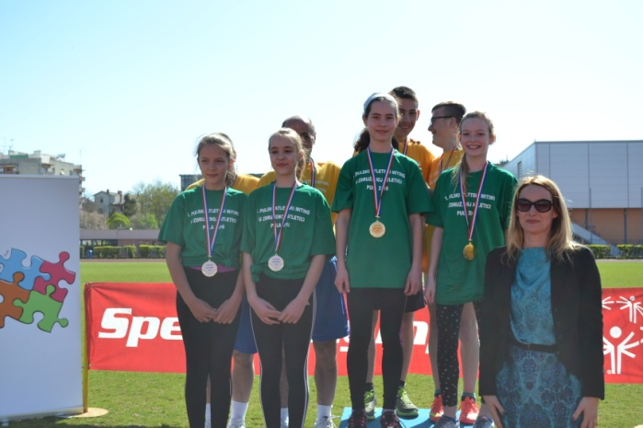

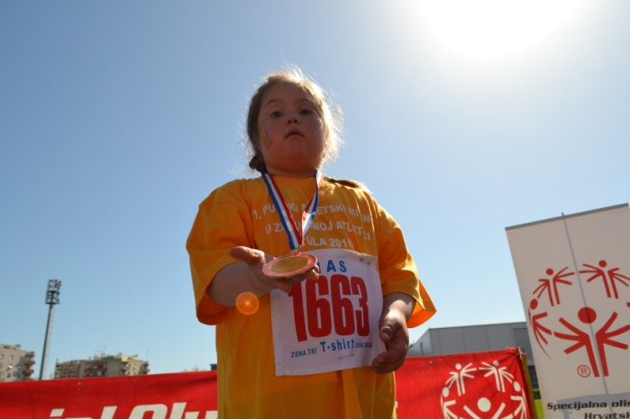
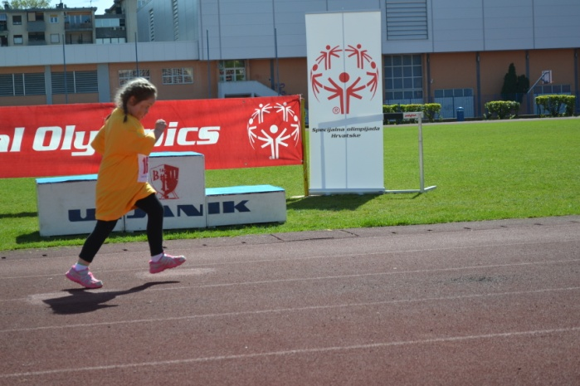

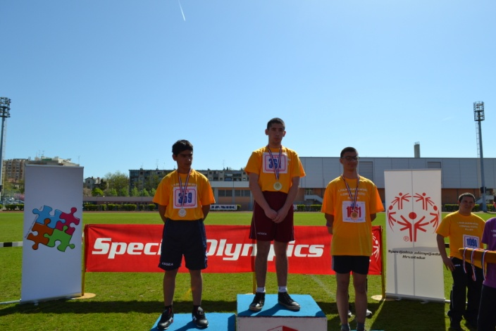
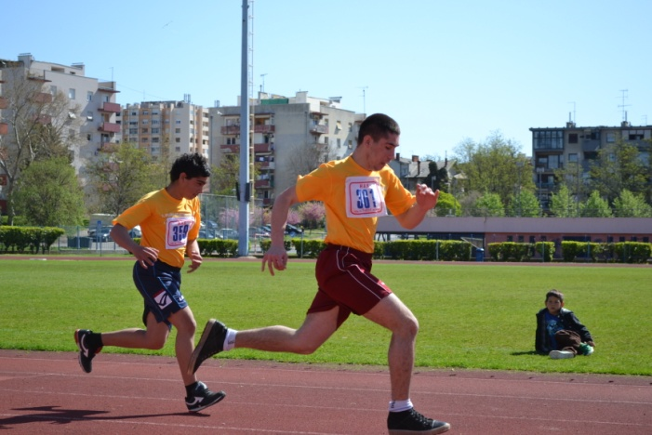

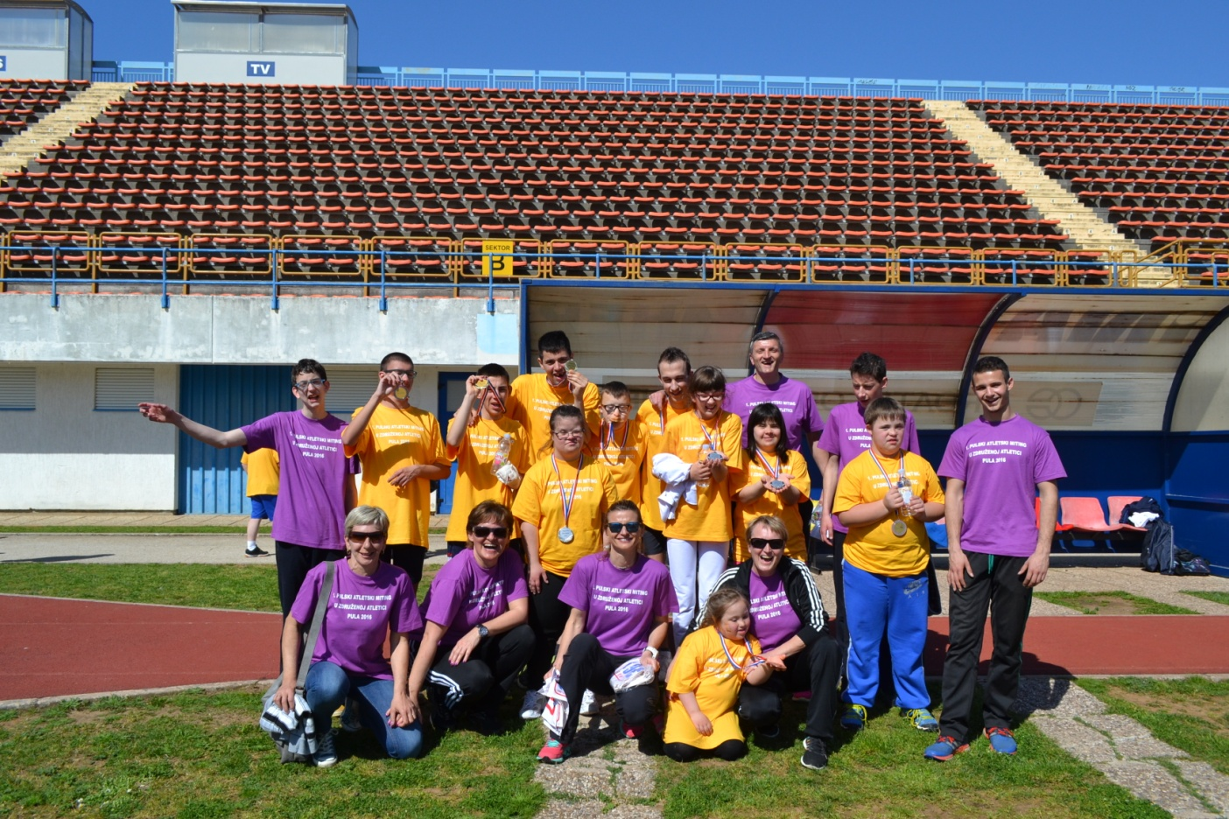

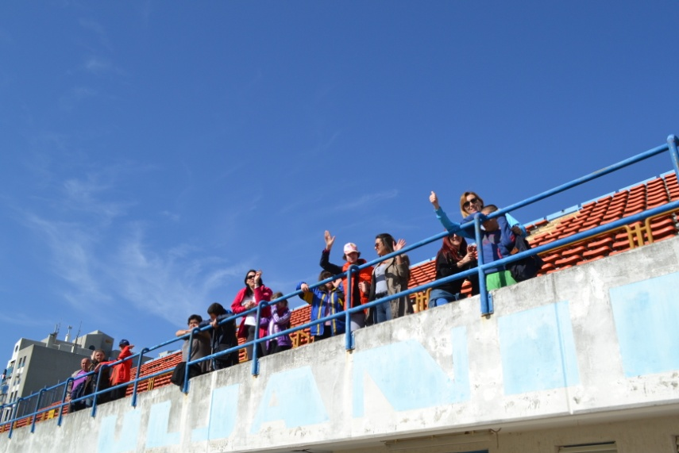

Organizacijski tim:
- Pavlina Miljković, prof.
- Milovan Lazendić, prof.
- Silva Paus, prof. def.
- Višnja Popović,prof.

POZDRAV DO NAREDNOG MITINGA !

